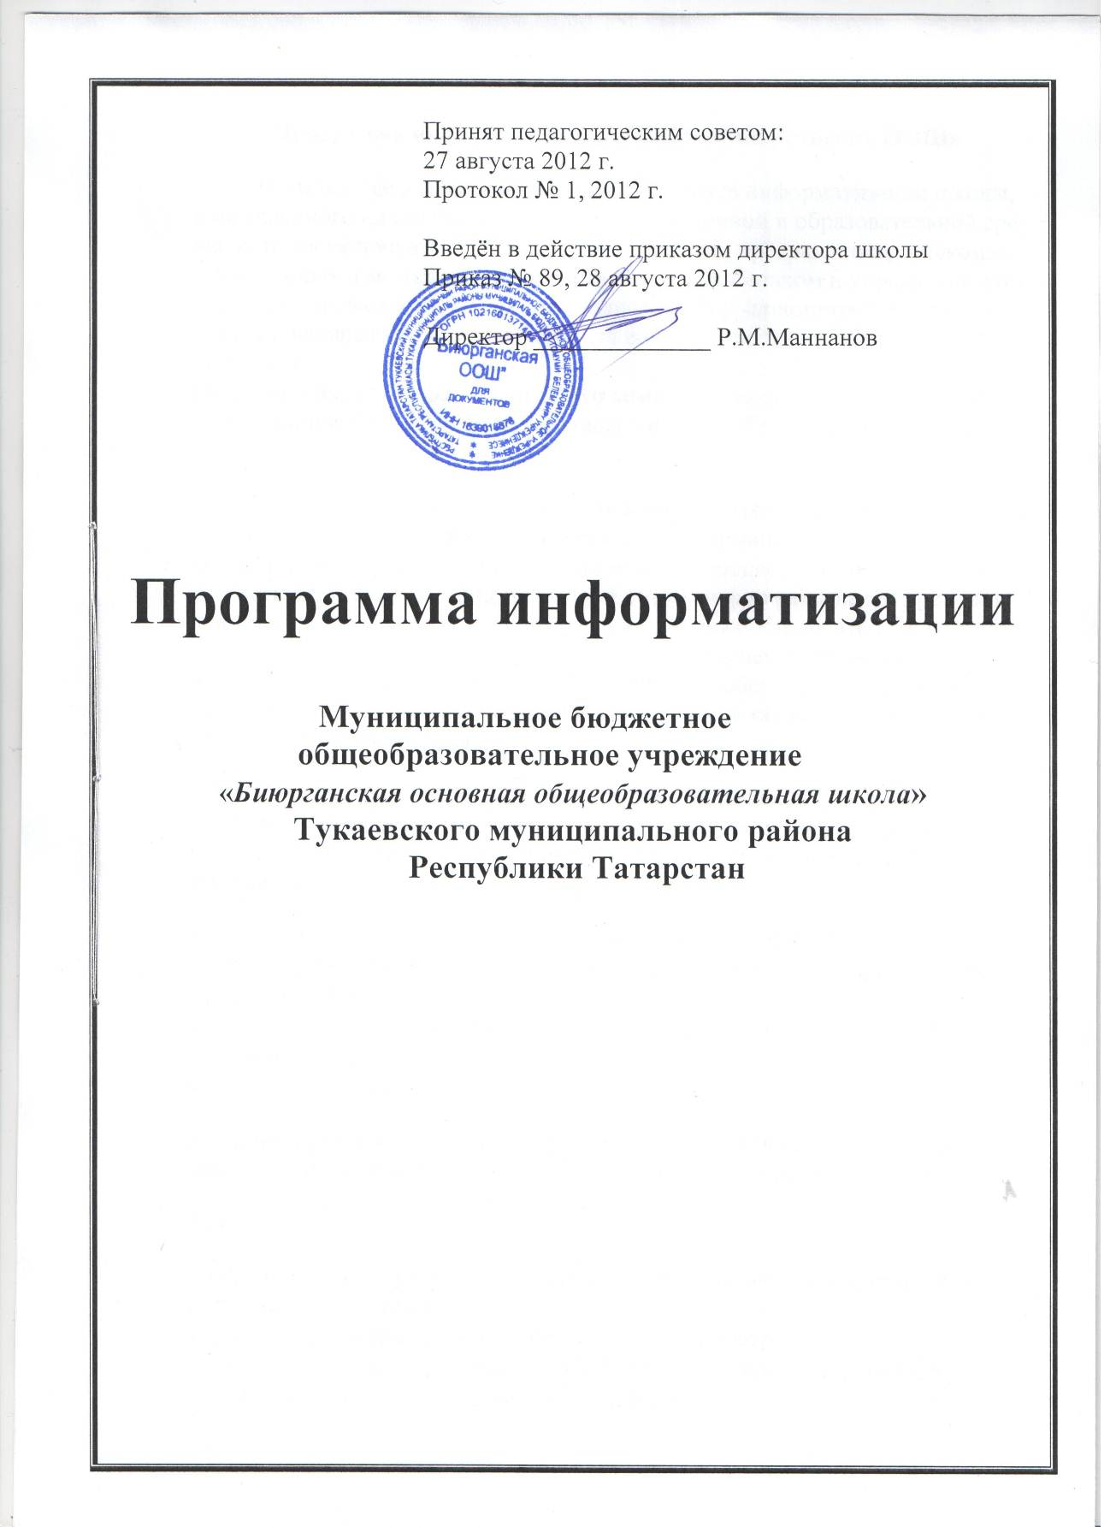

Программа информатизации МБОУ «Биюрганская ООШ»

В настоящее время идет реализация проекта информатизации школы, направленного на создание единой информационной и образовательной среды, которая включает совокупность технических, программных, телекоммуникационных и методических средств, в образовательном и управленческом процессах, позволяющих применять новые информационные технологии, и обеспечивающая создание условий для личностного роста обучающихся и педагогов.
Информатизация образования – это комплексное системное внедрение информационных технологий во все виды и формы образовательной деятельности.
Создание единой информационной образовательной среды необходимо для обеспечения согласованного доступа к информации и эффективной работы с ней всеми участниками образовательного процесса (администрацией, педагогами, учениками, родителями). Единое информационное пространство школы – это совокупность информационных образовательных ресурсов, средств их хранения и передачи, которая обеспечивает любому пользователю возможность полного информационного обеспечения своей деятельности, получения любых образовательных услуг, а также возможность обмена между пользователями
На сегодняшний день, несмотря на положительные результаты в области информатизации, имеется ряд ключевых проблем, которые необходимо решать для повышения эффективности работы школы в направлении информатизации:
- требование постоянной модернизации компьютерной техники;
- отсутствие сетевого взаимодействия между всеми участниками образовательного процесса;
- отставание в использовании новых информационных технологий в управлении школы;
- недостаточная ИКТ-компетентность педагогов.
Цель программы: повышение уровня образования через формирование информационной культуры всех участников образовательного процесса.
Задачи:
приобретение оборудования для широкого использования информационных и интерактивных технологий;
- развитие информационных образовательных ресурсов;
- создание условий для развития ИКТ- компетентности учащихся, педагогических работников и администрации школы;
- интеграция компьютерных и Интернет- технологий в учебно-воспитательный процесс и в процесс управления школой;
- создание единой информационной образовательной среды школы.
Направления информатизации школы
- Совершенствование материально-технической базы.
- Повышение квалификации и методической поддержки учителей в области использования информационно-коммуникационных технологий в образовательном процессе (курсы по основам информационно-коммуникационных технологий для начинающих, курсы по использованию информационно-коммуникационных технологий в образовательном процессе).
- Организация образовательного процесса с использованием информационно-коммуникационных технологий (проведение уроков с использованием информационно-коммуникационных технологий и для компьютерной поддержки уроков; переход от эпизодического применения ИКТ учителями-предметниками к системе).
- Развитие информационно-управленческой системы (ведение школьной базы данных; внедрение управленческих баз данных, компьютерная поддержка расписания).
- Информационное взаимодействие с другими образовательными учреждениями (организация постоянного доступа в Интернет, участие в телекоммуникационных проектах, создание и поддержка школьного сайта, ведение переписки с учителями и учащимися других школ).
- Организация досуга школьников (вовлечение учащихся в проектную деятельность с использованием средств информационно-коммуникационных технологий, участие в сетевых образовательных проектах).
- Организация доступа к средствам информационно-коммуникационных технологий и оказание помощи в их применении обучающимся и работникам школы, проведение и консультирование проектной деятельности учащихся, связанной с применением информационно-коммуникационных технологий.
- Внедрение компьютерных программ в психолого-педагогический мониторинг.
Предполагаемые результаты реализации программы:
для школы:
- повышение качества образования;
- создание единой информационной системы, объединяющей информационными сетями все элементы образовательного процесса;
- автоматизация управления и организации учебно-воспитательного процесса;
- автоматизация системы документооборота и отчетности;
- открытость школьного информационного образовательного пространства;
для учителя:
- оптимизация рабочего времени;
- применение новых образовательных ресурсов, облегчающих проведение уроков, и возможности создания собственных учебных ресурсов;
- повышение ИКТ- компетентности и уровня информационной культуры как составляющей профессионального мастерства учителя;
- внедрение новых педагогических технологий, основанных на широком использовании ИКТ;
для ученика и родителей:
- повышение мотивации учения;
- расширение ресурсов для обучения;
- возможность более полного самовыражения,
- повышение ИКТ- компетентности и информационной культуры.
Механизм управления реализацией Программы
информатизации школы
1. Разработка диагностических материалов, используемых для определения уровня ИКТ- компетентности педагогов (приложения №5).
2. Мониторинг:
- повышения квалификации педагогических работников в области ИКТ – компетентности;
- критерии формирования и развития информационно-коммуникационных умений, навыков и способов деятельности школьников.
3. Контроль качества и эффективности процесса информатизации.
4. Система совместной деятельности педагогов, учащихся и родителей для анализа, планирования и коррекции путей реализации Программы. Рефлексия всех субъектов образовательного процесса (в малых группах, рефлексивно-программирующих семинарах).
Критерии эффективности реализации программы
Эффективность результатов реализации Программы информатизации школы предполагается отследить по следующим критериям:
- Интерактивность.
- Эффективность методов, используемых педагогами в процессе обучения.
- Эффективность организации процесса информатизации.
- Эффективность результатов обучения.
- Уровень готовности педагогов к профессиональной деятельности в условиях информатизации.
Программа составлена на основе документов:
- Закон РФ “Об образовании”.
- Федеральная целевая программа “Электронная Россия” 2002-2010 гг.
- Концепция модернизации российского образования до 2010 г.
- Национальный проект “Образование”.
- Концепция профильного обучения на старшей ступени общего образования.
Деятельность системы образования МБОУ «Биюрганская основная общеобразовательная школа» направлена на обновление содержания образования, повышение его качества, на воспитание достойного гражданина нашей родины, формирование здорового образа жизни, внедрение новых образовательных, информационных и коммуникационных технологий, дальнейшее развитие инновационной и экспериментальной деятельности, повышение методического мастерства педагогов, качественное совершенствование кадрового потенциала. Педагогический коллектив под руководством директора школы Маннанова Р.М. принимает активное участие в реализации приоритетного национального проекта «Образование». В 2008, 2009 гг. приняли участие 2 педагога. Учитель технологии, физкультуры и ОБЖ Минахметов Ф.Г. был признан победителем конкурса, получив президентский грант в размере 100 тыс.рублей.
В школе оборудован кабинет информатики (6 рабочих мест). Каждый учитель имеет возможность работать в своем кабинете. В школе в рабочем состоянии все 10 компьютера и 17 ноутбуков . Уроки информатики ведутся начиная с шестого класса.
Учителя используют Интернет-ресурсы для включения материалов сети в содержание урока, самостоятельного поиска учащимися информации в рамках работы над проектом; углубленного изучения, самостоятельной подготовки к сдаче экзамена и творческой деятельности
31 мая 2011 года учителя нашей школы (16 человек) получили ноутбуки от Министерства образования и Науки РТ. Ноутбук, которым учитель сможет пользоваться как на работе, так и дома, должен стать одним из шагов реализации стратегии развития образования республики Татарстан. Летом 2011 года нашу школу подключили к беспроводному Интернету по технологии Wi-Fi. Учителя ведут электронные журналы с 2011 года. В 2011-2012 учебном году учитель информатики и ИКТ Шайхулов Р.Х. стал победителем Гранта МО и Н РТ "Лучший педагог в области ИКТ"
Техническая оснащенность
№ | Показатель | Значение
 | Количество компьютеров и ноутбуков | 27
 | Количество компьютеров, используемых в учебном процессе | 24
 | Количество компьютеров, используемых в административных целях | 3
 | Количество классов (учебных помещений), оснащенных средствами вычислительной техники | 3
 | Количество интерактивных досок | 1
 | Количество переносимых компьютеров (ноутбуков), используемых в учебном процессе | 17
 | Наличие локальной сети (ЛВС) в кабинете информатики | да
 | Количество компьютеров, подключенных к ЛВС школы | 27
 | Количество принтеров | 4
 | Наличие (количество единиц) презентационного оборудования (проекторы, видеопроекторы), используемого в учебном процессе | 5
 | Количество сканеров | 2



